个人简历
姓 名 | 王东 | 性 别 | 男 | 出生年月 |  | 1986．1 | 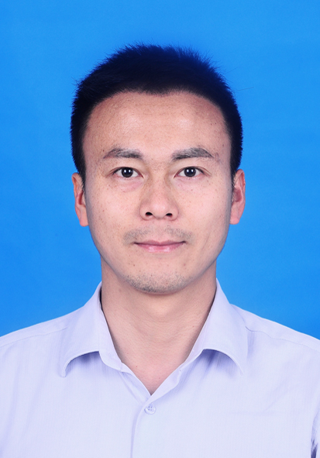
户 口 | 云南 | 民 族 | 汉 | 学 历 |  | 大学本科
专 业 | 数学 | 学 位 | 大学学士 | 外 语 |  | 英 语 四 级
邮 箱 |  | dongwong1986@163.com |  |  | 电 话 | 18508858717
应聘职务 |  | 销售岗位
教育经历 |  | 2003年9月～2007年7月 中南大学  2000年9月～2003年7月 云南省保山市第一中学
工 作  经 历 |  | 2019/10/25-至今 同科林医疗仪器（上海）有限公司 销售  工作描述：  - 掌握眼科相关知识及公司代理产品知识。  - 参与项目推进，招投标，渠道开发及建设。  - 参与区域内学术会议，推广公司产品。
2017/01-2018/10 瑞声达听力设备贸易（上海）有限公司 外资(欧美) 销售
工作描述：
1、云贵区域经销商客户布局，包括客户开发，门店维护；
2、医院客户拜访：和经销商一同拜访部分耳鼻喉科，沟通合作；
3、残联合作：协助公司招标部门在残联的项目，负责配合项目开展及具体验配；
4、市场规划：公司客户地图整理、门店梳理，市场活动执行等
2016/6/6-2016/11/30 珀金埃尔默医学诊断产品（上海）有限公司 外资(欧美)
销售工程师|应用基因（分子诊断、PCR产品）
工作描述：
1、招商：负责在云南和贵州寻找代理商合作伙伴；
2、医院客户拜访：负责介绍公司项目，挖掘潜在意向,和经销商一同推进意向单子；
3、物价申报：负责在贵州区域连同代理商伙伴上报高敏肝炎检测项目的收费，提供收费支持文件；
4、市场调查：负责在所在区域收集现有的市场信息，汇总寻找合作机会；
2012/08—2016/05：四川省亚中医疗仪器有限责任公司
职位：销售代表 （负责云南区域罗氏产品MD、TD设备及试剂耗材销售等）
工作职责：
设备方面：
1、负责搜集云南区域MD及TD设备意向及竞品信息，主要负责拜访病理科、检验科主任、设备科长、相关业务副院长等。
2、筛选潜力客户，孵育意向客户，促成意向变为科室计划，协助科室上报计划，申报预算。
3、完成投标前期参数确定，招标文件制作，投标准备等一系列工作。
4、建立相关销售渠道（含自建及经销商渠道）。
5、在职期间完成的设备和项目有：昆明市第一人民医院甘美国际医院C4800，大理州人民医院的C4800,、曲靖市第一人民医院Z480、昆明市中医医院GX。
试剂耗材方面：
1、 老客户项目的上量：玉溪市人民医院HPV检测上量，云南省肿瘤医院的免疫组化检测上量。
2、 新客户项目的推进：昆明市第一人民医院HPV项目开展，大理州人民医院HPV检测开展等。
其他销售方面：
1、 与医院财务科及设备科或者经销商对接，完成应收及季度对账工作。
2、 跟进科室仪器售后保养及维修工作，关注服务效率及质量。
3、 HPV DNA检测临床上量工作：拜访妇科住院部、门诊、体检中心，通过学术会议形式推广罗氏HPV检测优势及价值，将标本更多的转向项目开展科室。
2007/8—2012/7：合肥荣事达三洋电器股份有限公司云南营销分公司
所属行业： 家电 销售部 区域销售主管 负责昆明郊县、玉溪及普洱区域销售工作
职责范围及工作任务：
1、负责与代理商制定区域年度整体任务规划及目标分解
2、负责区域内网点布局，开发规划。
3、负责区域品牌推广及促销活动的组织、策划、推进、总结
4、负责提升区域销售占比，搜集、分析竞品销售策略并制定针对性的销售政策
5、负责管理和培养区域销售人员及推广人员，同时对所属区域大客户进行定期拜访维护。
自我评价 |  | 本人性格外向活跃，遇事冷静，善于思考，善于分析、解决问题，具有创新精神；  工作认真负责，积极上进，具备较高的销售队伍团结协作能力；  具有良好的开拓与维护能力、社会交际能力和沟通协调能力。

